第4章 细胞的物质输入和输出
第1节 被动运输（第1课时）教学设计
一、课标要求
概念2 细胞的生存需要能量和营养物质，并通过分裂实现增殖
2.1 物质通过被动运输、主动运输等方式进出细胞，以维持细胞的正常代谢活动
2.1.1 阐明质膜具有选择透过性
2.1.2 举例说明有些物质顺浓度梯度进出细胞，不需要额外提供能量；有些物质逆浓度梯度进出细胞，需要能量和载体蛋白
二、教材分析
《被动运输》是人教版必修一《分子与细胞》中第四章第1节的内容，第三章的学生已经学习了细胞膜的结构和功能。本节学生将学习动植物细胞的吸水和失水、植物细胞质壁分离及复原的实验、自由扩散和协助扩散等内容。本节教材首先用一个物理渗透装置演示水分子通过半透膜的渗透作用，对漏斗管内出现液面高度不同的现象，引导学生展开讨论。接着教材分别用动物细胞和植物细胞举例，归纳出渗透作用的原理、发生渗透作用需要具备的条件等，并解释了水进出细胞的原理从而引出：自由扩散和协助扩散这两种被动运输方式，这为学生学习后面的主动运输、胞吞胞吐、细胞代谢等内容作好铺垫。通过本节课的学习培养学生“生物体的结构和功能相适应”的生命观念以及科学探究的学科素养。
三、学情分析
学生在初中做过或观察过类似的实验：泡在盐水中的萝卜条会软缩，泡在清水中的萝卜条会更加硬挺。学生也有部分生活经验：做菜馅时加入一些盐，蔬菜中的水分会大量渗出；对农作物施肥过多会造成“烧苗”现象等，这些生活经验对学习本节内容都有帮助。与初中不同的是本节内容需要学生从微观水平上理解细胞吸水、失水的过程，类比渗透装置理解细胞膜是选择透过性膜，学生学习起来会有一定的困难，课堂上可以通过多媒体课件或实物的演示，增强直观性，帮助学生理解微观现象。另外，学生在初中曾经接触到科学研究的一般步骤，但在如何提出问题、作出假设和设计实验等环节都还缺乏训练，在本节课中可让学生就生活现象提出探究问题、作出假设并设计实验，通过训练可以让学生得到一定的体验和感悟，从而为学习后面的探究活动奠定一定的基础。
四、核心素养目标
生命观念：说出动、植物细胞失水与吸水的相应细胞结构。
科学思维：理解渗透现象的原理及其发生的条件，并能用此现象解释动植物细胞的失水与吸水。
科学探究：通过探究实验，描述动植物细胞吸水与失水原因的不同，培养科学思维方式，提高实验设计能力、实验操作能力以及对实验结果的分析能力
社会责任：将植物细胞的失水与吸水的原理应用于农业生产方面，做到合理施肥，提高农作物的产量。
五、教学重点
1．阐明渗透作用发生的条件。
2．探究植物细胞的吸水和失水。
六、教学难点
1．探究植物细胞的吸水和失水。
七、教学策略分析
本节是将水的跨膜运输作为一个实例来分析，由物理现象过渡到细胞的生命活动。先通过类比的方式分析动物细胞的水分进出，之后通过一个探究性实验来说明植物细胞水分的进出情况，最后得出水是顺浓度梯度运输，动物细胞膜、植物细胞原生质层相当于一层半透膜的结论。在类比分析活动和实验探究活动过程中，通过层层设问引导学生深入思考，从微观的角度分析细胞吸水和失水过程，形成结构与功能观的学科素养。
八、教学过程
教学过程 | 教师组织与引导 | 学生活动 | 设计意图
从章首页 导 入 | 组成生物体的细胞是一个系统，细胞也要开放，有细胞膜这一系统边界，如果要开放的话，就意味着需要进行物质交换。 | 回忆细胞膜的功能 | 形成系统观
任务1  分析渗透现象 概括渗透作用原理 | 向学生展示墨水滴入水中的实验，观察墨水的运动情况，引出扩散的定义：物质从高浓度处向低浓度处运动的现象叫扩散。接着展示渗透装置的实验结果提出探究问题。  师生共同归纳总结：  1．渗透作用：水分子（或其他溶剂分子）经过半透膜由低浓度溶液向高浓度溶液的扩散过程。本质：顺着相对浓度梯度的运动。  2．条件：具有半透膜；半透膜两侧的溶液浓度不同  过渡：如果把漏斗换成哺乳动物成熟的红细胞，能否发生渗透作用呢？ | 思考问题：（问题导学）  问题1：漏斗的液面会为什么会上升？  问题2：如果用一层纱布代替玻璃纸,漏斗管内的液面还会升高吗?  问题3：如果烧杯中不是清水,而是同样浓度的蔗糖溶液,结果会怎样? | 利用演示，增强直观感；设计“问题串”是为了以问题驱动学习，引导学生自主、探究、合作，最终完成对知识的主动建构。
任务2 观察红细胞在不同浓度溶液中的变化，分析水进出动物细胞的原理 | 给出三张图：哺乳动物成熟红细胞在三种不同浓度溶液中一段时间后呈现的状态。  分析动物细胞吸水和失水的条件。  得出结论：水进出其他动物的原理与进出红细胞的原理是一样的，都是渗透作用。 | 思考：  1. 三种状态细胞出现的原因分别是什么？  2. 其具备发生渗透作用的条件吗？ | 引导学生回顾旧知，主动构建出动物细胞吸水 和失水的条件 培养学生观察、比较和分析、总结，进而得出科学结论的能力。
举例说明生活中植物吸水和失水的现象 | 从生活中的现象中来：  - 蔫了的青菜放入清水中浸泡一会儿，菜叶变得硬挺起来  - 盐腌制过的黄瓜皱皱巴巴，还会出很多水  引出探究的内容：植物是否通过渗透作用吸水和失水呢？ | 引发学生思考：植物细胞能不能发生渗透作用？ | 与生活联系，引导学生善于从生活的实例中发现问题，提高学生对生物学知识运用的能力。
回顾成熟植物细胞结构，学习新知 | PPT展示植物细胞的结构：  教师总结：原生质层——细胞膜、液泡膜，以及两层膜之间的细胞质。 | 回忆成熟植物细胞主要的细胞结构 | 学习新知，并与动物细胞结构进行比较、区别
任务3  探究水分进出植物细胞的原理 | 探究实验：  ①提出问题：水分子进出植物细胞是通过渗透作用吗？  ②作出假设：水分子进出植物细胞是通过渗透作用。  ③设计实验  设计思路：将细胞浸润在较高浓度的蔗糖溶液中，观察其形态变化；再将细胞浸润在清水中，观察其大小变化。  实验观测对象的确定  实验材料的选择  实验步骤设计  ④进行实验  a、制作临时装片。  b、用低倍镜观察洋葱鳞片叶处表皮细胞中。  c、引流法，滴入蔗糖溶液，低倍镜下观察。  d、引流法，滴入清水，低倍镜下观察。  把学生实验结果展示，并要求学生描述观察到的实验现象。  最后小结：水进出动物细胞和成熟的植物细胞的原理都是渗透作用。 | 合作助学  学生按照实验方案进行实验操作：  制作临时装片 低倍镜下观察 滴加0.3g/ml的蔗糖溶液  低倍镜下观察 滴加清水 低倍镜下观察  思考：如何确保能连续观察同一个视野中单个或多个植物细胞失水和吸水的情况？  小组代表描述观察到的实验现象。  根据所学知识解释生活中的现象 | 学生通过亲身体验实验设计、探究过程，初步体验生物学研究的方法，从实验材料,方法的选择、预测、实验过程、结果分析等一系列探究活动,培养学生的科学探究能力。培养学生的实验操作技能。在合作的过程中，学会与人交流、尊重他人。  迁移知识，知识应用于解决实际问题。
九、板书设计
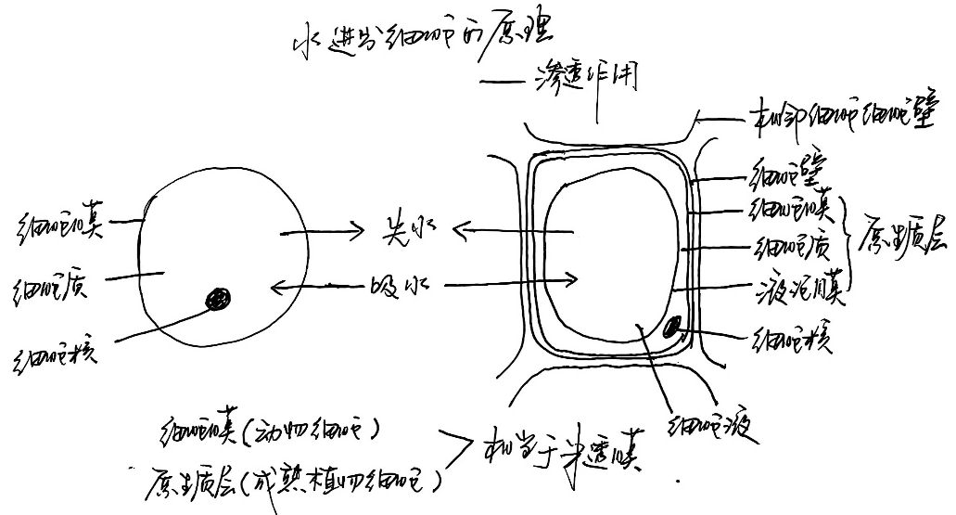
十、教后反思
通过师生的共同努力，本节探究实验课在培养学生生物学学科核心素养方面取得了一 定的成果，也暴露出一些需要思考的问题。生命观念方面：学生理解了植物细胞的原生质层是半透膜，半透膜是渗透作用的结构基础。当细胞内溶液浓度大于外界溶液浓度时，植物细胞吸水； 当细胞内溶液浓度小于外界溶液浓度时，植物细胞失水，从而理解了植物细胞质壁分离和复原的原理。对原生质层、渗透作用、质壁分离、质壁分离复原等概念也有了进一步的理解。科学思维方面：部分学生的归纳、总结能力有所提升，但演绎与推理能力有待提高，模型建构能力较差，这可能与学生平时在课堂教学中的训练较少有关，说明科学思维的培养力度有待加强。科学探究方面：分析实验结果的能力、表达交流能力、评价实验的能力较好，实验方案的设计与实施、创新能力有待提高， 这与教材实验在学校开出率不高、生物课时安排时间紧等因素有关。

